Contenido

**CARACTERÍSTICAS PRINCIPALES** 2

**PROCESO DE CARGA STOCK BF** 2

**DEPÓSITO A PLAZO** 2

• **DEPÓSITO A PLAZO CUENTA SUELDO** 2

• **CMR** 2

**CTS** 3

• **CUENTA SUELDO** 3

• **ABONO QUINTA** 3

• **ABONO 360** 3

• **MIGRACIÓN** 3

• **CONTACTO** 3

**LÓGICA DEPOSITO A PLAZO y CTS** 3

• **LÓGICA DP** 3

• **LÓGICA CTS** 3

**FORMATO DE ESTANDRIZACIÓN DE CARGAS**

**Creado por:** Karl Navarro

**Fecha de creación:** 10-05-2016

**Última modificación:** 24-05-16

# **CARACTERÍSTICAS PRINCIPALES**

* Los archivos a cargar tienen que tener **formato CSV**.
* Los archivos a cargar tienen que respetar el formato en minúsculas de los nombres de la cabecera.

# **PROCESO DE CARGA STOCK BF**

Los nombres de las columnas son las siguientes:

codcategoria, categoria, codsubcategoria, subcategoria, cuenta, tipodocumento, numerodocumento, nombre, ejecutivo, estado, descestado, fecproceso, mesproceso, fecapertura, mesapertura, fecrenovacion, mesrenovacion, fecvencimiento, mesvencimiento, msaldo, tasa, numeradortasa, tipomoneda, plazo, plazoactual, numeradorplzpact, numeradorplzact, saldodisponible, rucempleador, codtienda, desctienda, montoconvenio, diacargo, fecinicioconv, cuentacmr, tarjetacmr, codigoejecutivo

# **DEPÓSITO A PLAZO**

# **DEPÓSITO A PLAZO CUENTA SUELDO**

Los nombres de las columnas son las siguientes:

llave, fechaaperturaCS

**Ejemplo:**

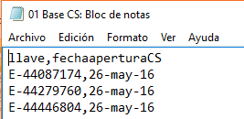

La fecha de apertura para cuenta sueldo tiene que tener el formato “dd-mm-YYYY”.

# **CMR**

Los nombres de las columnas son las siguientes:

llave, t_cliente

**Ejemplo:**

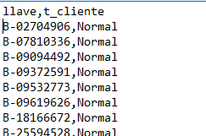

# **CTS**

# **CUENTA SUELDO**

Los nombres de las columnas son las siguientes:

numerodocumento, flag, fechaaperturaCS

**Ejemplo:**

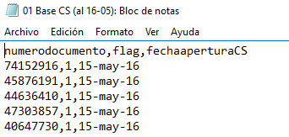

# **ABONO QUINTA**

Los nombres de las columnas son las siguientes:

numerodocumento, fecha, flag

**Ejemplo:**

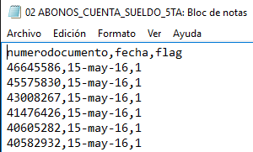

# **ABONO 360**

Los nombres de las columnas son las siguientes:

numerocuenta, fecha, flag

**Ejemplo:**

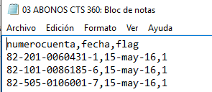

# **MIGRACIÓN**

Los nombres de las columnas son las siguientes:

cuenta, fechacambio, codprodamigrar, productoamigrar

**Ejemplo:**

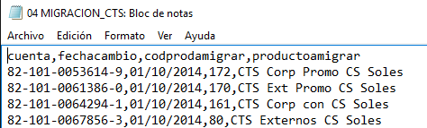

# **CONTACTO**

Los nombres de las columnas son las siguientes:

cuenta, llave, correoelectronico, telefonocelular, telefonofijo, dirección

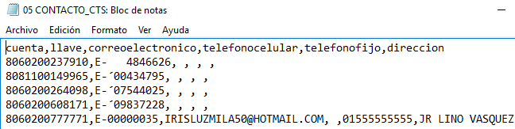

# **LÓGICA DEPOSITO A PLAZO y CTS**

# **LÓGICA DP**

* + Para el reporte de DP se considera el estado 20.
  + El número de cuenta tiene que estar separado por guiones.

# **LÓGICA CTS**

* + Para el reporte de CTS se consideran solo los estados 1, 2 y 4.
  + El número de cuenta tiene que estar separado por guiones.
  + Para el cálculo de TASAS REGULARES SOLES y DÓLARES se están considerando las tazas solo los códigos de producto: '178','180','181','182','183','184','185','186','187','188'.